主入口函数为LongIntNumAdd_MainFunc

其中包含函数如下：

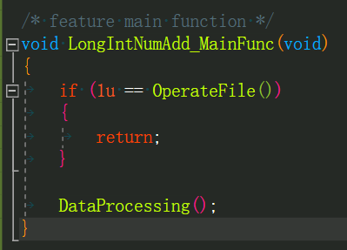

OperateFile实现功能为采用相对路径读取文件，将其拷贝到一个vector容器中，并用迭代器打印文件内容，以方便输入进制。同时函数的标红1处进行输入进制参数判断，标红2对文件中的两个相加值进行范围判断。

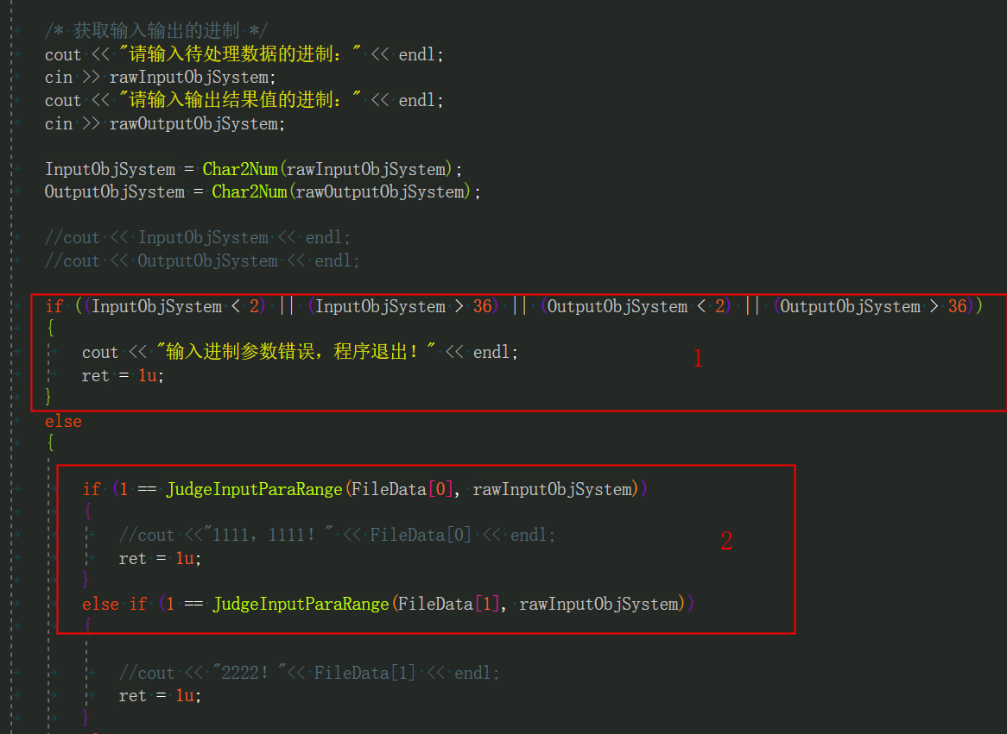

DataProcessing主要为对数据进行加减的处理。

首先根据符号判断是同号还是异号，并在AddOperate函数和MinusOperate函数进行相应的加减进位处理，计算出结果。

为了实现进制转化，需要先通过Char2Num和Num2Char对超过9的大小写值分别进行转换。

输入的任意进制转十进制通过按位权展开法处理。十进制转其他进制就是基本的不断按照进行求余并求商得出。

最后通过TheMoronicCowmpouterOutPrint函数输出最终的进制结果。